Briochettes au sucre
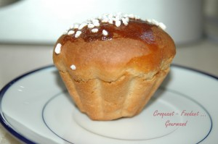 Pour 12 briochettes au sucre
- 1 œuf
- 40 g de crème fraîche
- 220 g de lait
- ½ càc de sel
- 1 càs d'eau de fleur d'oranger
- 520 g de farine T 45
- 3 càc de levure de boulanger lyophilisée
- 100 g de sucre
- 100 g de beurre
- Lait concentré sucré ou jaune d'œuf pour dorer
- sucre perlé
12 empreintes à briochette (en silicone pour moi)
Mettre dans la cuve de la MAP l'œuf, la crème, le lait, la fleur d'oranger et le sel.
Couvrir de la farine dans laquelle on cache la levure.
Saupoudrer de sucre et déposer le beurre en parcelles.
Lancer le programme "pâte" (20 minutes de pétrissage et 1 heure de levée).
À la fin du programme, déposer la pâte sur le plan de travail et la dégazer doucement.
Partager le pâton en 12 morceaux d'environ 88 g.
Façonner chaque morceau en boule et les déposer dans les empreintes à briochettes.
Laisser lever 30 minutes dans un endroit chaud (je les ai mises au four à 30°).
Badigeonner le dessus des brioches de lait concentré (ou de jaune d'œuf) à l'aide d'un pinceau et les saupoudrer de sucre perlé.
Mettre les plaques à four froid et régler à 170°C (chaleur étuvée) pendant environ 35 minutes. Laisser reposer quelques minutes.
Démouler et laisser refroidir les briochettes sur une grille.

